PLANBESKRIVNING
Monika Paleckaityte, 2018-10-10
Vårt Dnr: 00541-2015

Detaljplan för
Jukkasjärvi 4:91 m.fl.

Kiruna kommun
Norrbottens län

Upprättad oktober 2018

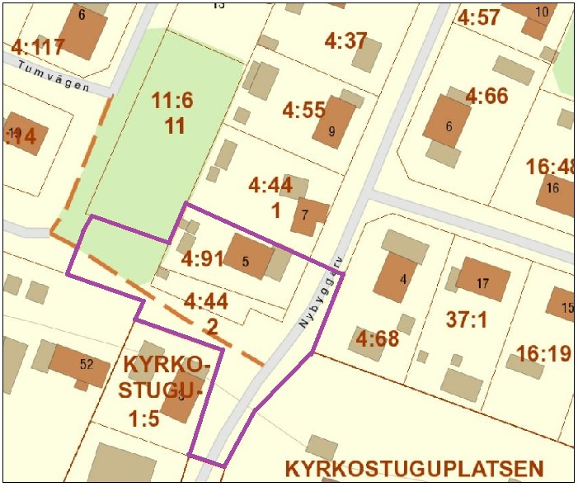

GRANSKNING

INNEHÅLLSFÖRTECKNING

PLANHANDLINGAR 3

PLANENS SYFTE OCH HUVUDDRAG 4

FÖRENLIGT MED 3, 4, 5 KAP. MILJÖBALKEN 4

PLANDATA 5
Lägesbestämning och areal 5
Markförhållanden 5

TIDIGARE STÄLLNINGSTAGANDE 5
Översiktliga planer 5
Detaljplaner, områdesbestämmelser, förordnanden, skydd 5
Kommunala beslut i övrigt 6
Behovsbedömning och miljökonsekvensbeskrivning 6

FÖRUTSÄTTNINGAR OCH FÖRÄNDRINGAR 6
Natur 6
Miljöförhållande 6
Bebyggelseområden 7
Gator och trafik 7
Teknisk försörjning 7
Administrativa frågor 7

GENOMFÖRANDE 8
Organisatoriska frågor 8
Fastighetsrättsliga frågor och konsekvenser 8
Ekonomiska frågor 8
Tekniska frågor 8

KONSEKVENSER AV PLANENS GENOMFÖRANDE 9

MEDVERKANDE TJÄNSTEMÄN 9

PLANBESKRIVNING

INLEDNING
En detaljplan är ett verktyg för kommunerna att reglera hur mark- och vattenområden ska användas. Detaljplaner används som underlag vid bygglovshandläggning.
Planarbetet påbörjas med att en behovsbedömning görs. I behovsbedömningen utreds planens påverkan på miljön och vid större påverkan upprättar man även en miljökonsekvensbeskrivning. I samband med att behovsbedömningen tas fram påbörjas även arbetet med planhandlingarna.
När en första version av planhandlingarna finns färdiga godkänns de av kommunstyrelsen och skickas sedan ut på samråd till lantmäterimyndigheten, länsstyrelsen, sakägare samt andra berörda i minst tre veckor. Under denna period ges det möjlighet att komma in med skriftliga synpunkter på planen till kommunstyrelsen.
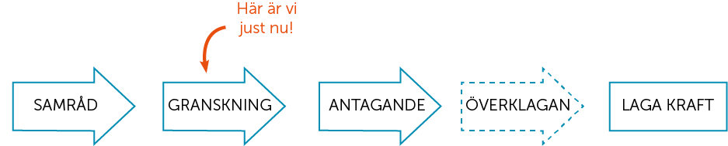

Efter bearbetningen godkänns handlingarna och skickas ut på granskning i minst tre veckor på samma sätt som under samrådet. De yttranden som inkommer under granskningen sammanställs i en samrådsredogörelse och granskningsutlåtande med kommentarer från kommunen. Planhandlingarna bearbetas vid behov.
Detaljplanen godkänns av kommunstyrelsen och antas sedan av kommunfullmäktige. Berörda sakägare som senast under granskningstiden lämnat synpunkter som inte tillgodosetts har möjlighet att överklaga detaljplanen inom tre veckor från att antagandebeslutet anslagits på kommunens anslagstavla. Om ingen överklagar eller länsstyrelsen överprövar kommunens beslut vinner detaljplanen laga kraft. När detaljplanen vunnit laga kraft kan man söka bygglov i enlighet med planen.
Arbetet med planen bedrivs med standardförfarande enligt PBL (2010:900).

PLANHANDLINGAR
Denna detaljplan består av följande planhandlingar:
- Plankarta med planbestämmelser (blir juridiskt bindande när detaljplanen vinner laga kraft);
- Planbeskrivning;
- Fastighetsförteckning.

PLANENS SYFTE OCH HUVUDDRAG
Syfte med detaljplanen är att dels ändra egenskaperna så att nuvarande vägmark läggs ut som bostadsmark dels att naturmarken läggs ut som lokalgata. Ändringen innebär att nuvarande förhållanden legaliseras. Planen gör det möjlig att för fastighetsägaren till Jukkasjärvi 4:91 att utöka sin tomt genom att överföra mark från Jukkasjärvi 4:44 till fastigheten Jukkasjärvi 4:91.

FÖRENLIGT MED 3, 4, 5 KAP. MB

MILJÖBALKEN KAP.3
Grundläggande bestämmelser för hushållning med mark- och vattenområden
Det aktuella området av Jukkasjärvi 4:44 är utlagt som lokalgata i gällande detaljplan från 1983. Gatan har aldrig byggts ut. En gång och cykelväg har anlagts på den del av vägområdet som Kiruna kommun äger. När detaljplanen gjordes var tanken att väg skulle anläggas söder om Jukkasjärvi 4:91. Istället skulle befintlig väg väster om Icehotels värdshus tas bort. Vägsträckan är i planen utlagd till park, grönt på plankartan nedan.
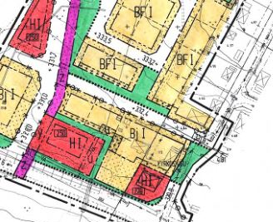

Del av fastighet Jukkasjärvi 4:44
som är utlagd som lokalgata.

Vägsträcka som är utlagd som park.

Gällande detaljplanen
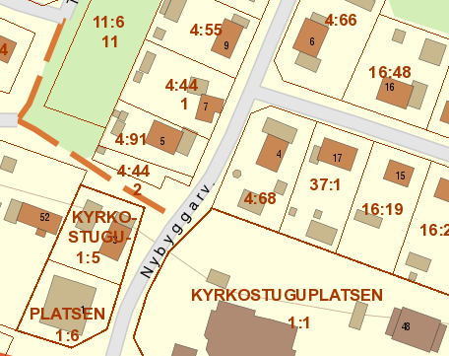
Väg
4:44 1

Gång och cykelväg
Myntvägen
Fastighetsgräns
4:44 2

4:91

Gällande situation

PLANDATA

LÄGESBESTÄMNING OCH AREAL
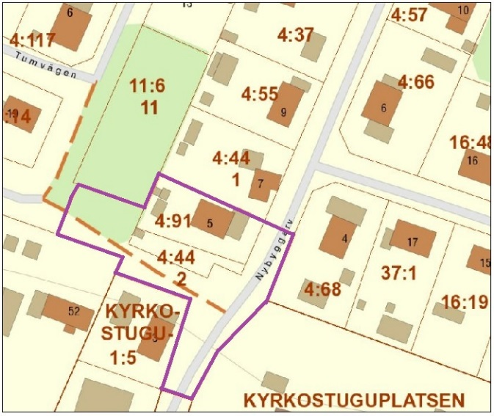
Planen omfattar fastigheterna Nybyggarvägen 5 (4:91) och Nybyggarvägen 7 (4:44/2) samt del av Nybyggarvägen och gång och cykelväg. Fastigheterna ligger i Jukkasjärvi. Kring planområdet finns främst bostäder. Planområdets totala areal är ca 3214 kvm.

4:91 total areal – ca 840 kvm.
4:44/2 areal – ca 294 kvm.

Översiktskarta. Planområdet är markerat med lila

MARKÄGOFÖRHÅLLANDEN
4:91 – privat ägo
4:44 – privat ägo
4:38 (vägområden, parkområden)– Kiruna kommun

TIDIGARE STÄLLNINGSTAGANDE

ÖVERSIKTLIGA PLANER
Detaljplanen överensstämmer med översiktsplan för Kiruna kommun, 2002.

DETALJPLANER, OMRÅDESBESTÄMMELSER, FÖRORDNANDEN, SKYDD
Gällande detaljplan:
- 25-P84/49, Jukkasjärvi 11:6 m.fl. förslag till ändring och utvidgning av byggnadsplan, 1983.
Det aktuella området av Jukkasjärvi 4:44 är utlagt som lokalgata i gällande detaljplan från 1983. Gatan har aldrig byggts ut. En gång och cykelväg har anlagts på den del av vägområdet som Kiruna kommun äger. När detaljplanen gjordes var tanken att väg skulle anläggas söder om Jukkasjärvi 4:91. Istället skulle befintlig väg väster om Icehotels värdshus tas bort. Vägsträckan är i planen utlagd till park, grönt på plankartan nedan.

KOMMUNALA BESLUT I ÖVRIGT
Kommunstyrelsen gav 2015-05-18 § 147 stadsbyggnadsförvaltningen i uppdrag att upprätta en detaljplan för området.

BEHOVSBEDÖMNING OCH MILJÖKONSEKVENSBESKRIVNING
En behovsbedömning har upprättats 2018-02-20. Kommunen bedömer att planen inte medför en betydande miljöpåverkan. Länsstyrelsen är av samma åsikt.

FÖRUTSÄTTNINGAR OCH FÖRÄNDRINGAR

NATUR
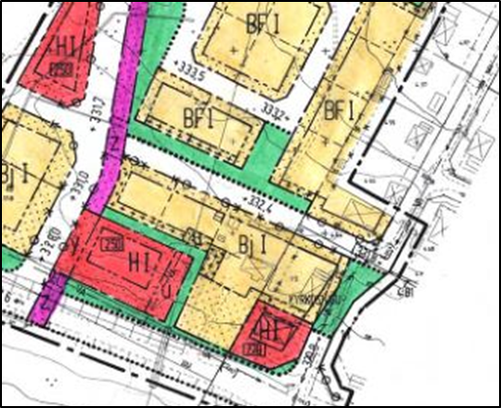
Vägsträcka som är utlagd som park.

Vägsträckan är utlagd till park i gällande planen men i dagsläget är det väg. I den här detaljplanen kommer den del av planområdet vilken är markerad som park att ändras till gata.

MILJÖFÖRHÅLLANDEN
Detaljplanen påverkar inte miljöförhållandena eftersom inga stora förändringar planeras.

BEBYGGELSEOMRÅDEN
I planeringsområdet och i närområdet finns det enbostadshus. I närheten finns det ishotell, skola, förskola, mataffär.

GATOR OCH TRAFIK

I planområde finns det en väg (Nybyggarvägen) – lokal trafik och gågata – gång- och cykeltrafik.
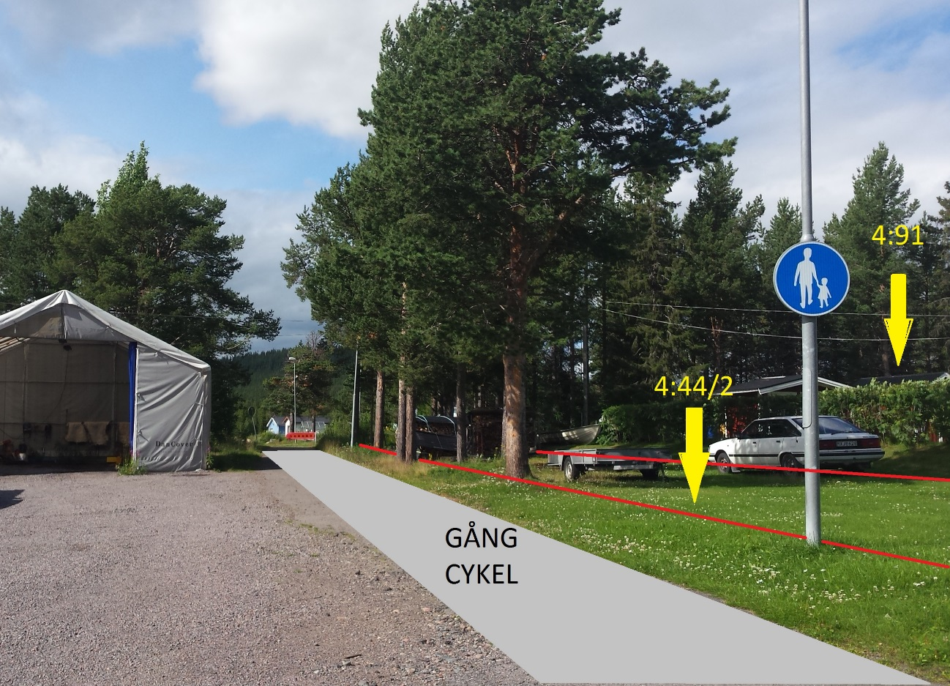

TEKNISK FÖRSÖRJNING
Befintlig infrastruktur kommer inte att ändras och någon ny föreslås inte heller.

ADMINISTRATIVA FRÅGOR
Genomförandetiden är 5 år från det att planen vinner laga kraft.

GENOMFÖRANDE

ORGANISATORISKA FRÅGOR
Preliminär tidplan
Samråd: juni - augusti 2018
Granskning: oktober 2018
Antagande: december 2018
Laga kraft: tre veckor efter antagande
Planen vinner laga kraft tre veckor efter antagandebeslutet. Om planen överklagas fördröjs handläggningstiden.

Genomförandetid
Genomförandetiden är 5 år från det att planen vinner laga kraft. Under genomförandetiden har fastighetsägarna en garanterad rätta att bygga i enlighet med planen och detaljplanen får inte under den tiden ändras om inte synnerliga skäl föreligger. Efter genomförandetidens utgång fortsätter planen att gälla, men kan då ändras eller upphävas utan att fastighetsägarna har rätt till ersättning.

Huvudmannaskap
Kommunen är huvudman för allmän plats. Idag är det en samfällighetsförening som ansvarar för vägarna men kommunen har sedan flera år tillbaka skött driften.

FASTIGHETSRÄTTSLIGA FRÅGOR OCH KONSEKVENSER
Planen gör det möjlig att för fastighetsägaren till Jukkasjärvi 4:91 att utöka sin tomt genom att överföra mark från Jukkasjärvi 4:44 till fastigheten Jukkasjärvi 4:91.
Detta genomförs genom att ansöka om fastighetsreglering hos Lantmäteriet. Kostnaden för lantmäteriförrättning avgörs vid förrättningen. Generellt brukar den som har nytta av en förrättningsåtgärd också bära kostnaden för förrättningen.
Kommunala VA-brunnar ligger på fastigheten Jukkasjärvi 4:44 och till dessa ansluts servisledningar från fastigheten Jukkasjärvi 4:91. Från samma brunnar går det också kommunala VA-huvudledningar över Nybyggarvägen som sedan fortsätter på höger sida om vägen. VA-ledningarna säkras genom ledningsrätt som ansöks samtidigt med fastighetsregleringen.

EKONOMISKA FRÅGOR
Detaljplanen finansieras av Kiruna kommun med hänsyn till att den gällande planens trafiklösning inte är lämplig och inte heller genomförts. Lantmäterikostnaderna för fastighetsbildning bekostar fastighetsägare vars tomt utökas, ägaren till Jukkasjärvi 4:91. Utökad VA-avgift i form av tillkommande tomtyteavgift kan bli aktuellt för Jukkasjärvi 4:91 om tomtytan utökas.

KONSEKVENSER AV PLANENS GENOMFÖRANDE
Befintlig detaljplan speglar inte hur området ser ut idag. Från det att planen vinner laga kraft kommer den faktiska situationen att legaliseras. Området vid Nybyggarvägen kommer att ändras från park till gata, ägaren till 4:91 kommer att ha möjlighet att köpa den del av 4: 44/2 som han faktiskt använder.

MEDVERKANDE TJÄNSTEMÄN
Kommunala tjänstemän som medverkat i planarbetet:
Maria Persson - Biträdande Planchef, plan- och exploateringsavdelningen
Mona Mattsson-Kauppi - Planarkitekt, plan- och exploateringsavdelningen
Filip Storm - Exploateringsingenjör, plan- och exploateringsavdelningen

________________________ _____________________

Kristoffer Johansson Monika Paleckaityte

Plan och exploateringschef Planarkitekt

